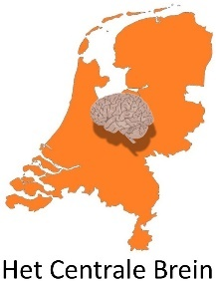

Inschrijfformulier

het Centrale Brein
Landgoed Groot Kievitsdal
5 november 2020

☐ dhr./☐ mevr. * * Graag aangeven wat van toepassing is
Voornaam: ………………………….……………
Initialen: ………………………………….……
Achternaam: …………………………………….…

Werkadres: …………………………………………..……..
Postcode/plaats: ………….………………………………………
☐ Neuroloog* /☐ AIOS */☐ anders*, nml… ………………………………………….….
BIG nummer …………………………...
E-Mail adres: ………..…………………………..……………

Datum: ………………………..
Handtekening of naam: ……………………………………...

Wilt u zelfs iets bespreken bij een volgende Centrale Brein?:

☐ Ja /☐ Nee

Mijn ☐ casus/☐ onderzoek/☐ proefschrift* heet: .........................................................

Voor afstemming hierover ben ik bereikbaar via mijn e-mail + evt. telefoonnummer :

E-mail: ……………………………………………………
Tel.nr.: ……………………………………………………

Wilt u a.u.b. dit formulier (graag vóór 29 oktober 2020) insturen naar:

iMeedu martinzwart@imeedu.nl
Oude Wetering 27 (mag ook als goed leesbare foto of scan)
8043 MV Zwolle

